あなたもフレイルサポーターになりませんか？

毎日を元気に過ごすために、今、大注目のキーワード「フレイル予防」を、市民に広める
東京大学高齢社会総合研究機構スタッフ、
上級フレイルトレーナーの皆さんと一緒に記念撮影

フレイルサポーターになるにはフレイルサポーター養成研修を受けましょう！
フレイルサポーターになりたい！と思った方や、興味を持った方は、市が開催している「フレイルサポーター養成研修」を受講しましょう！ 半日2日間の研修を受講すると、市のフレイルサポーターとして認定され、市内外で活動していただきます。フレイルサポーターとして活動するうちに、自らフレイルを遠ざけ、元気になれます。（令和３年度も開催予定です。お問い合わせは表紙の連絡先までどうぞ）
フレイルチェックのようす
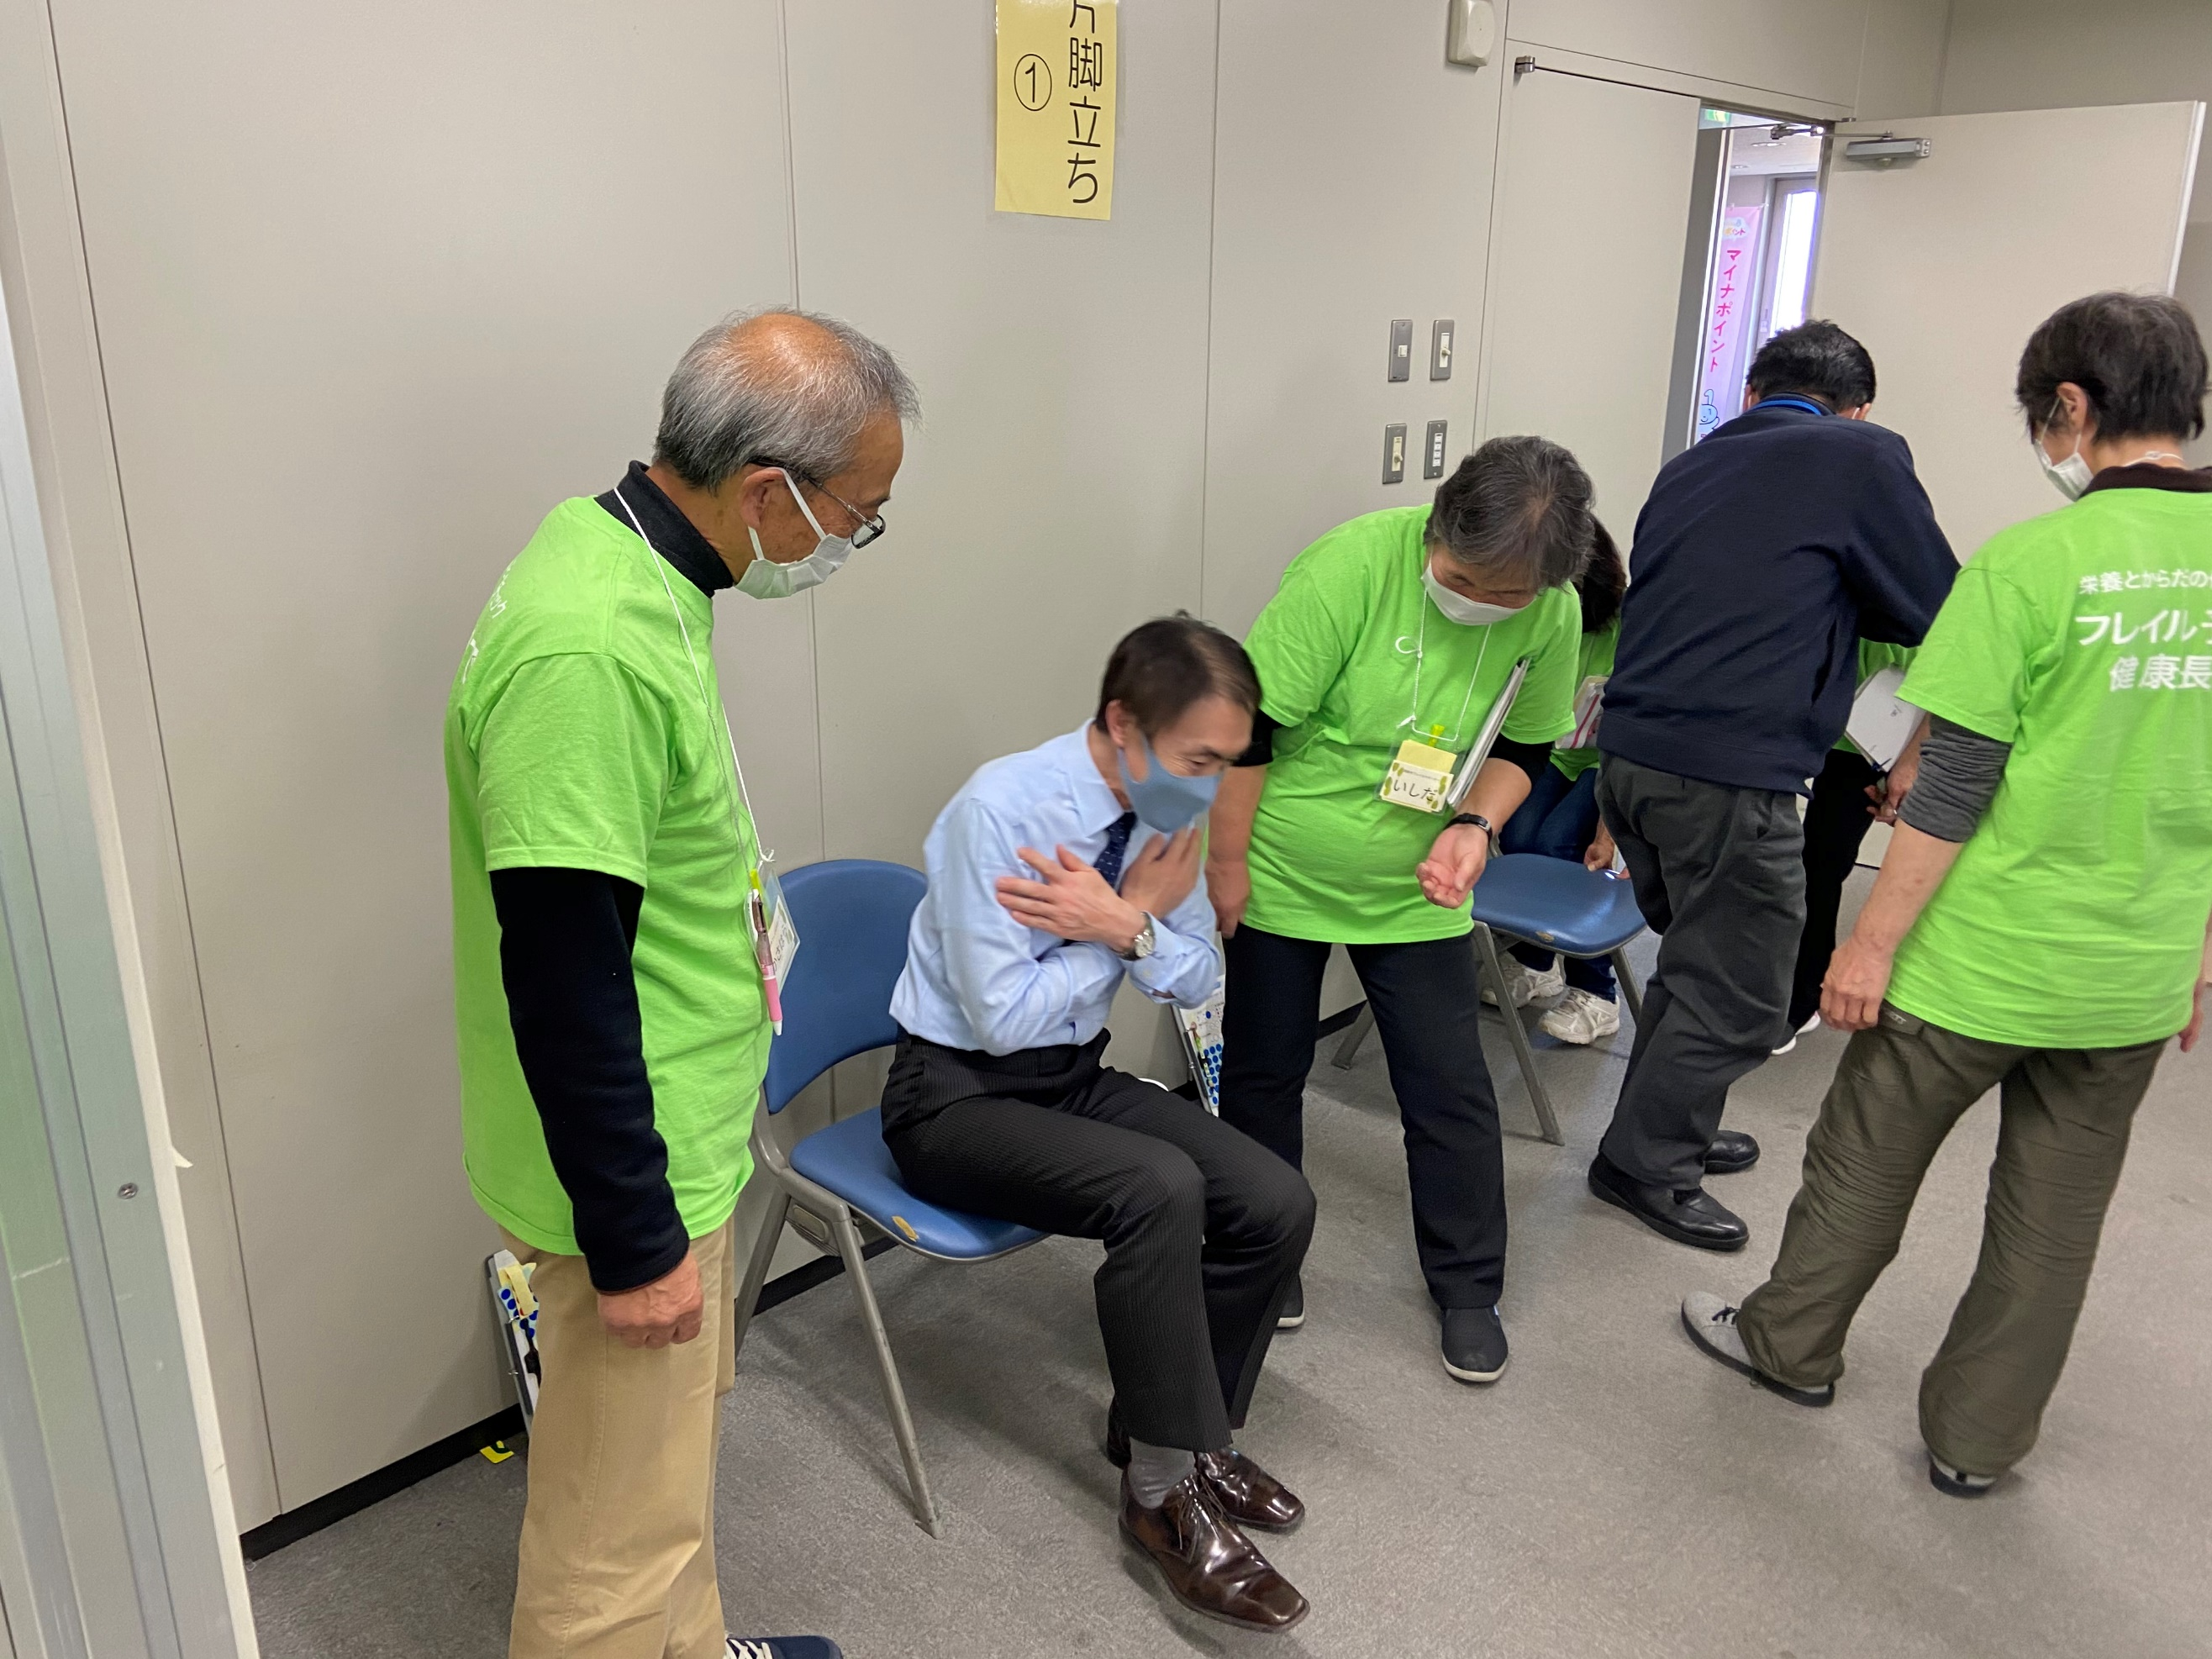
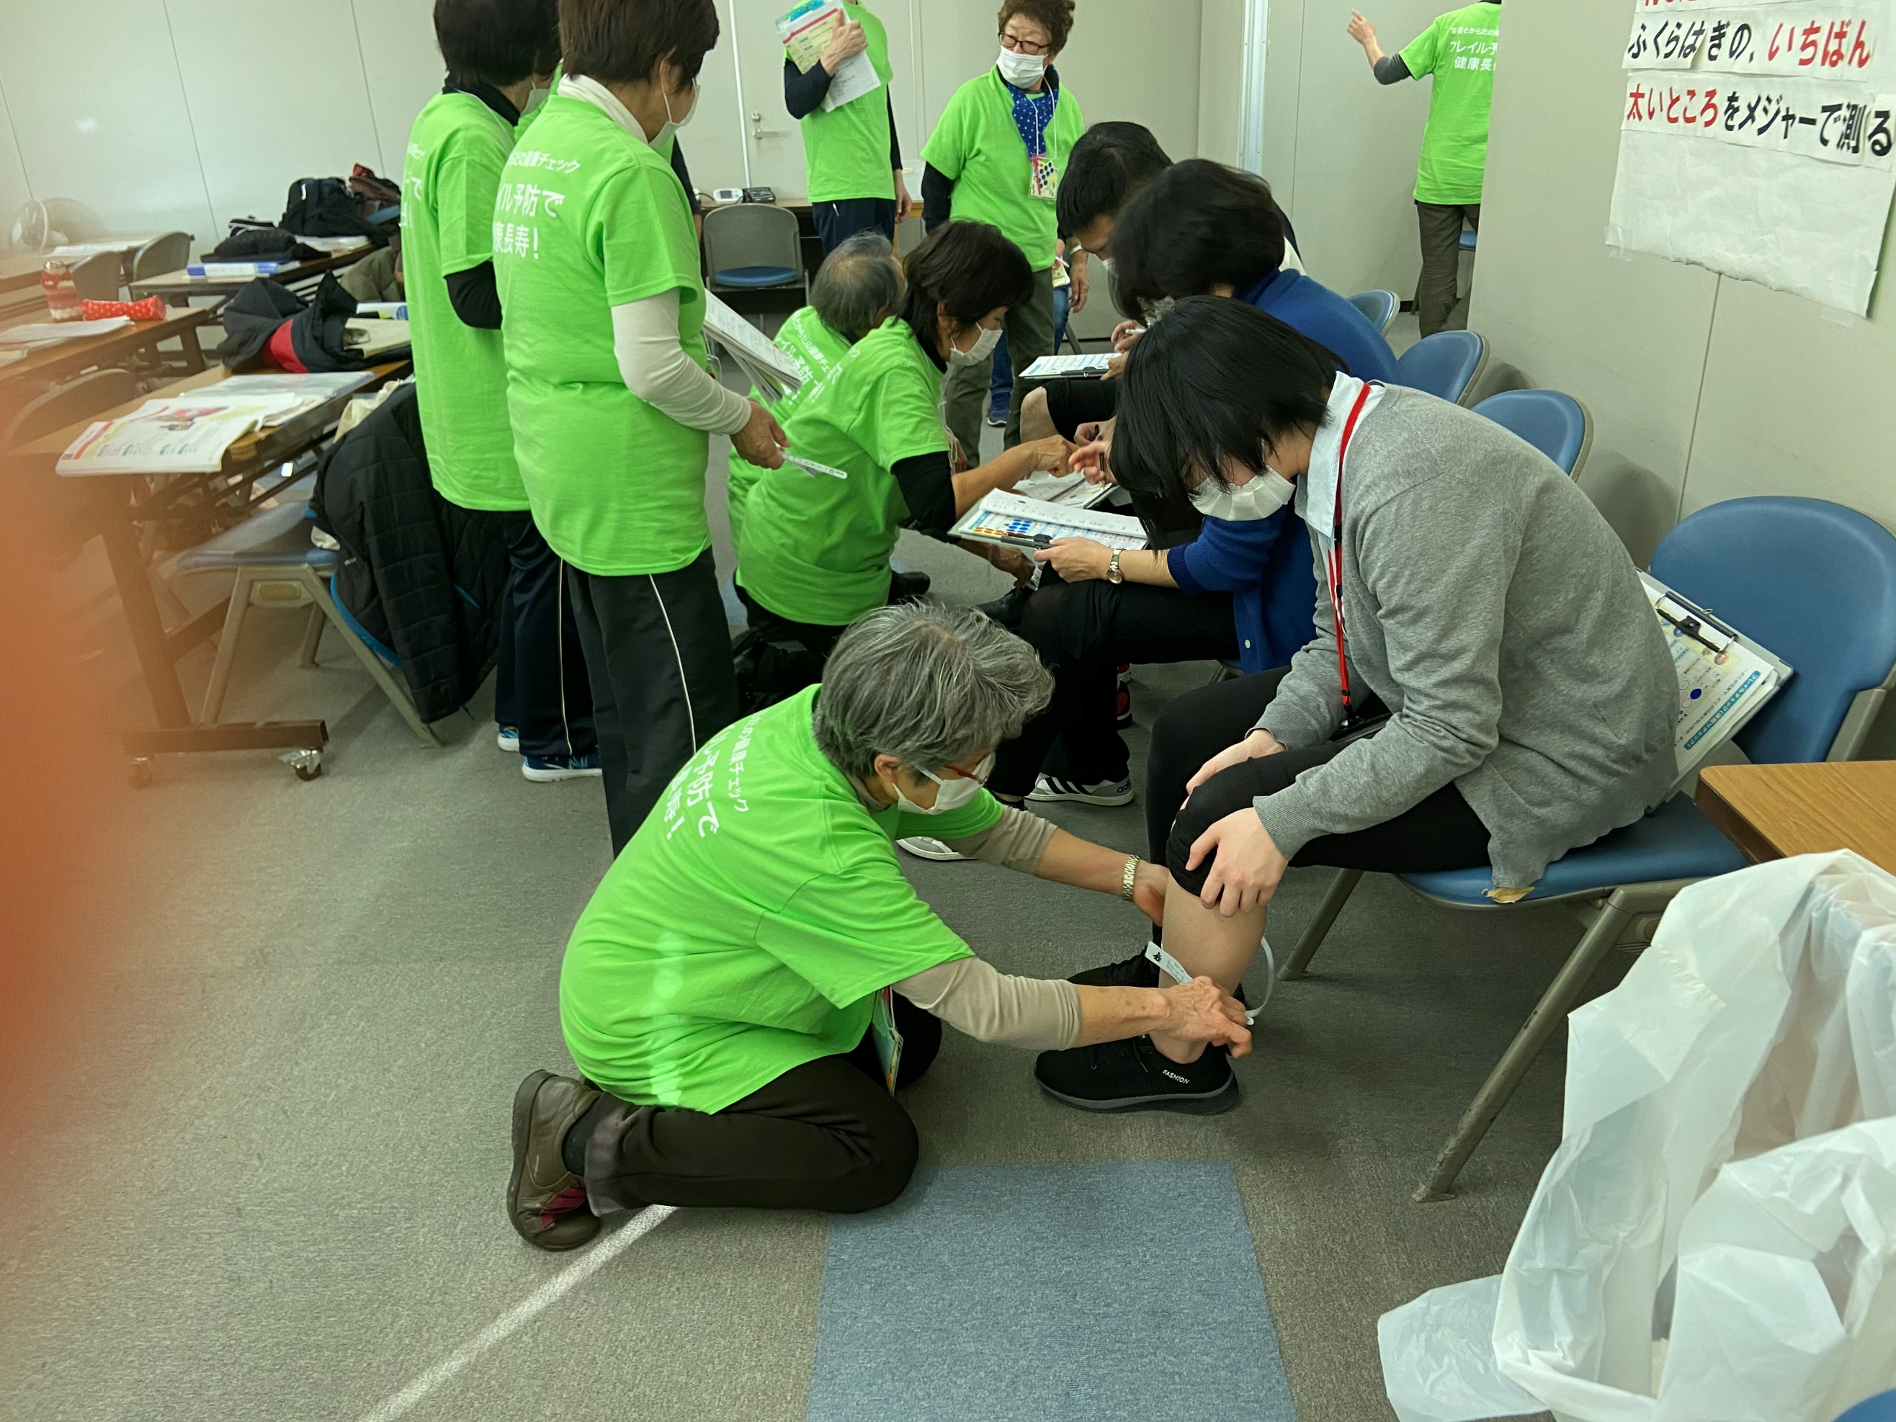
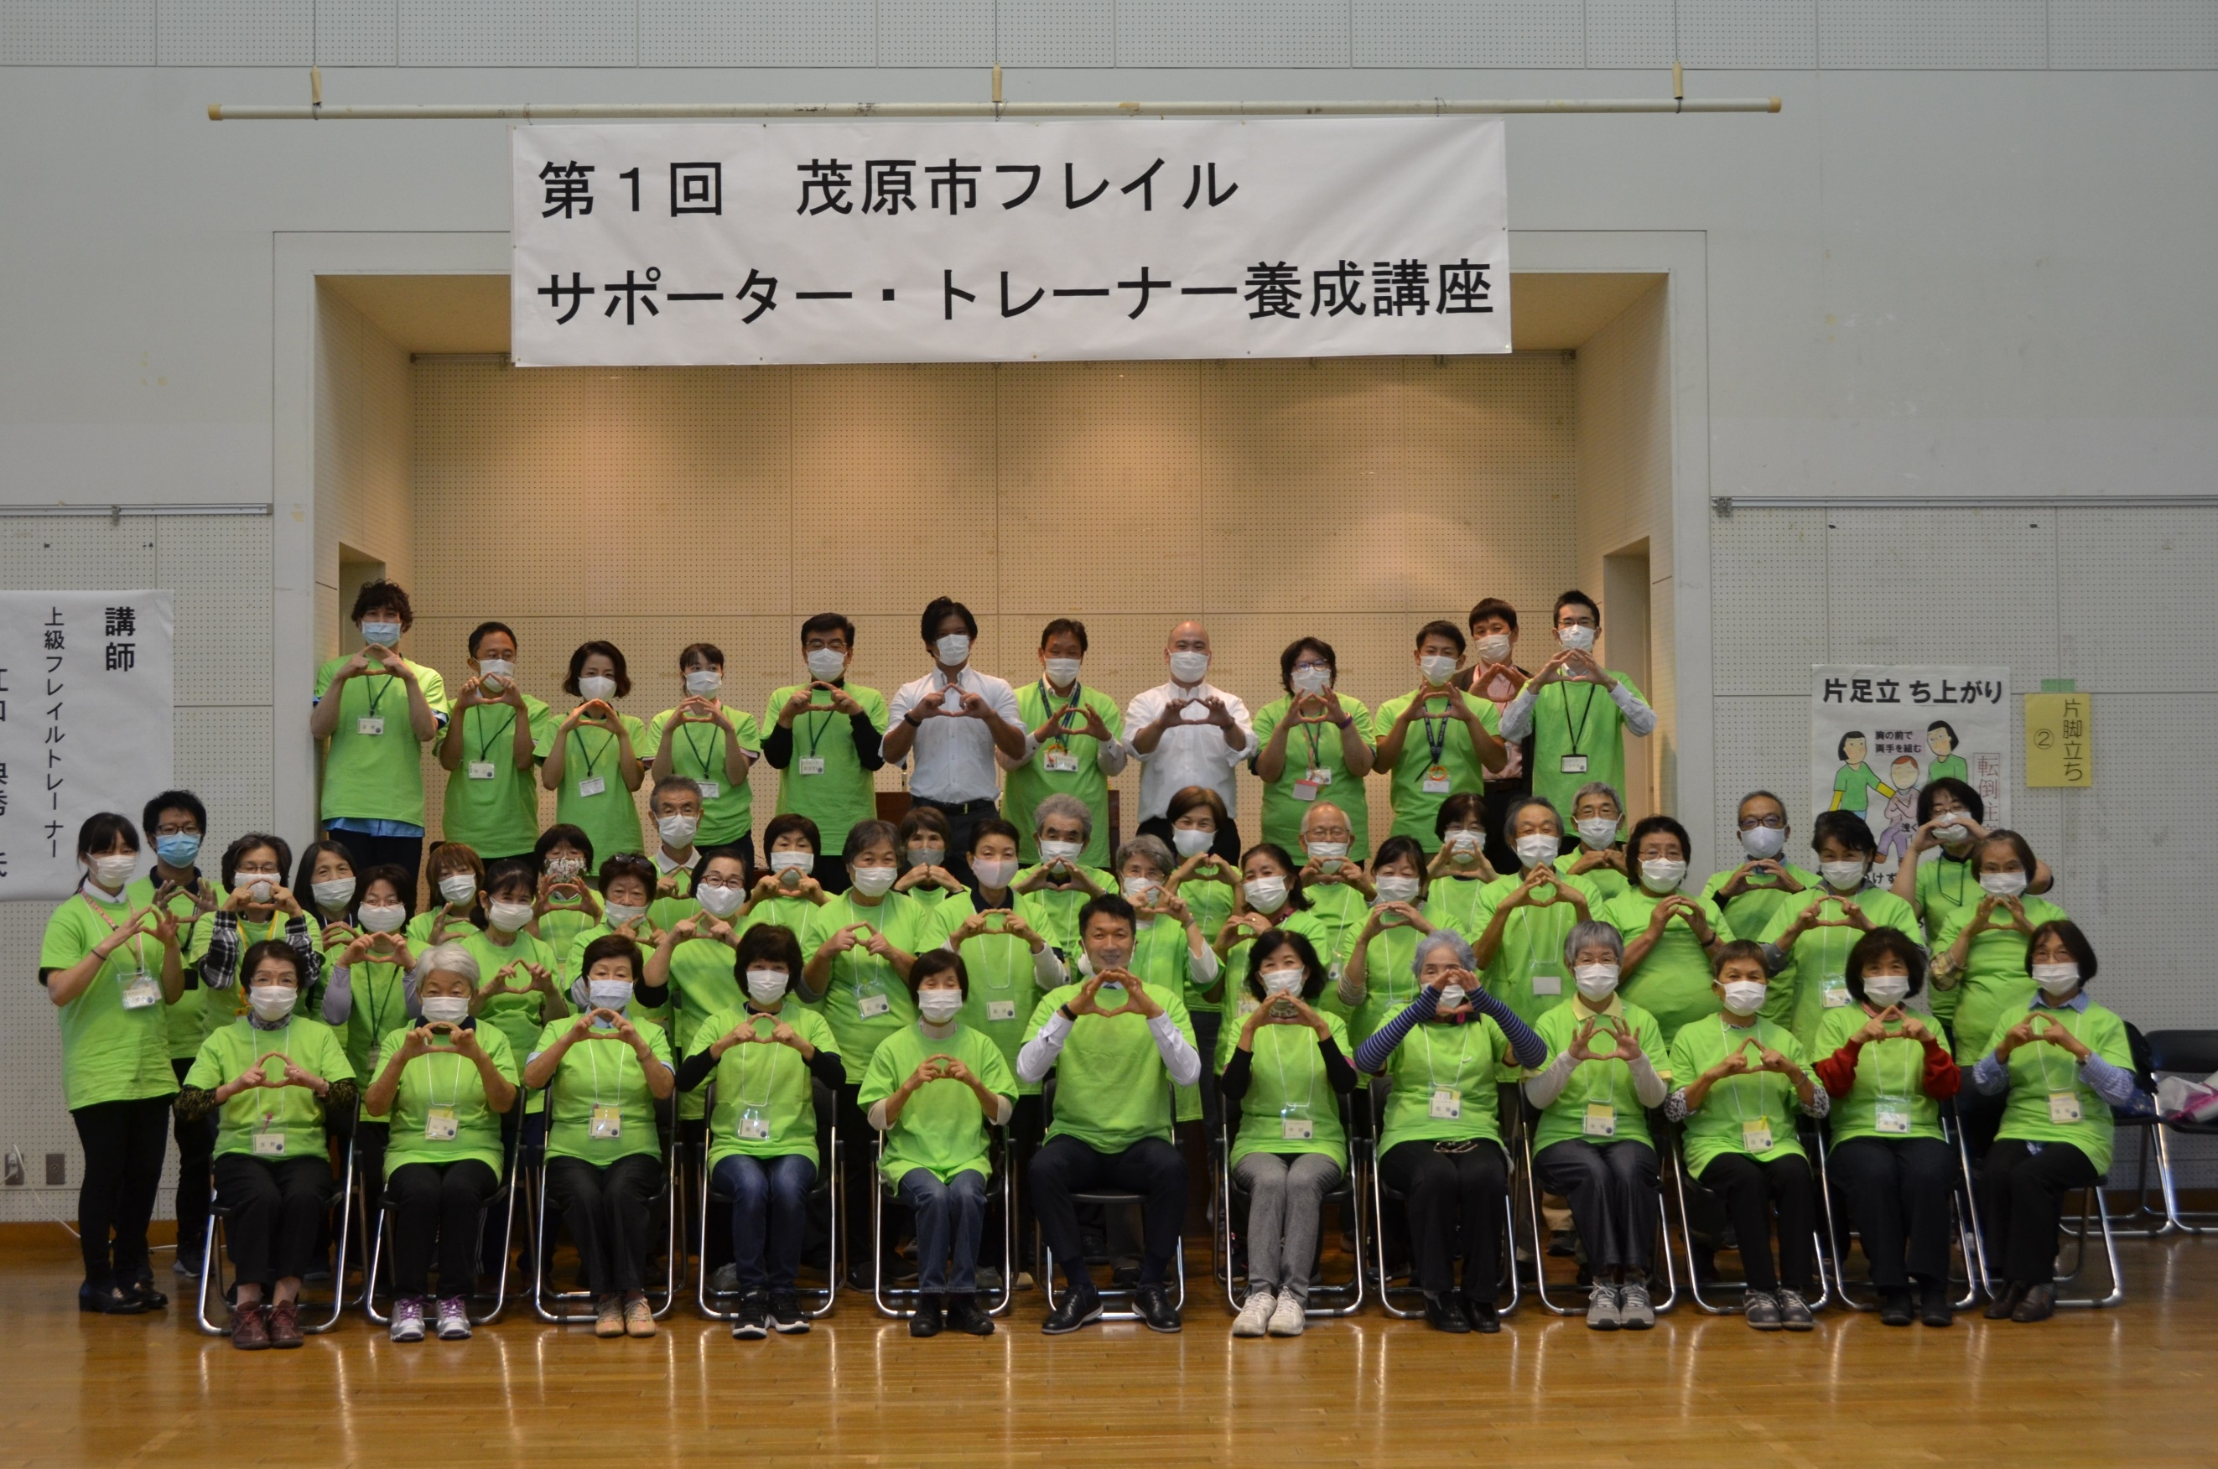
「フレイルサポーター」になって生きがいづくりをしませんか？
・茂原市は令和元年度から千葉県内３市目として、東京大学高齢社会総合研究機構と連携し、フレイル予防プロジェクトを開始。令和２年９月にフレイルサポーター第１期生３３名が誕生しました。
・フレイルサポーターは北は北海道、南は沖縄まで全国で養成されています。
・市民のフレイルの状態をチェックするために、東京大学高齢社会総合研究機構が独自の研究をもとに開発したプログラムである「フレイルチェック」を運営します。
・またフレイルの予防について、市民に広める活動を行います。

